Міністерство освіти і науки України

Національний університет «Львівська політехніка»

Інститут комп'ютерних технологій, автоматики та метрології Спеціальність «Комп’ютерна Інженерія»

Кафедра СКС

**Звіт**

з лабораторної роботи №1

з дисципліни «Діагностика комп’ютерних засобів»

на тему «Загальна діагностика комп’ютерної системи»

**Варіант №3**

Виконав:

студент групи KI-307

Ващишин І. І.

Прийняв:

Клим Г.І

ЛЬВІВ 2025

**Тема:** Аналіз та моніторинг ресурсів системи.

**Мета:** Ознайомитися з методами отримання інформації про комп’ютерну

систему, використовуючи вбудовані засоби операційної системи та мову

програмування Python.

**Теоретична частина**

Моніторинг та аналіз ресурсів комп’ютерної системи є важливим процесом для забезпечення стабільної роботи пристрою, оптимізації продуктивності та діагностики можливих проблем. Кожен апаратний

компонент комп’ютера впливає на загальну продуктивність, стабільність і ефективність роботи системи. Нижче розглянемо вплив ключових компонентів на персональні комп’ютери

та сервери у хмарних середовищах.

**Завдання:**

1. Використовуючи командний рядок (cmd) або PowerShell, отримати

основну інформацію про ОС, версію Windows, кількість ядер процесора,

обсяг ОЗП.

2. Написати Python-скрипт, який виводить інформацію про систему без

використання сторонніх бібліотек.

3. Проаналізувати результати, зробити висновки.

4. Оформити звіт.

**Хід виконання роботи**

1. Відкрийте cmd.exe або PowerShell і виконайте такі команди:

**systeminfo**

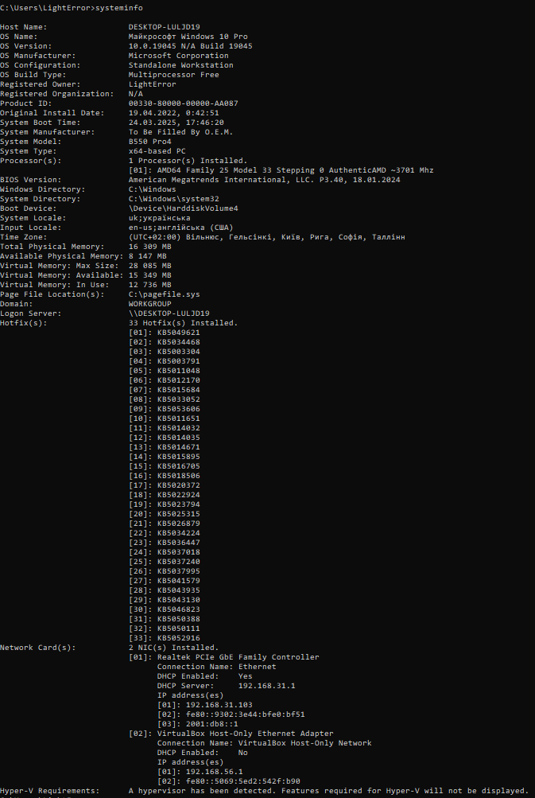

**Решта команд:**

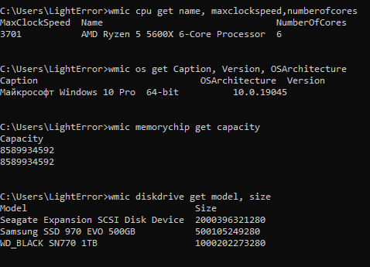

**Linux (Термінал):**

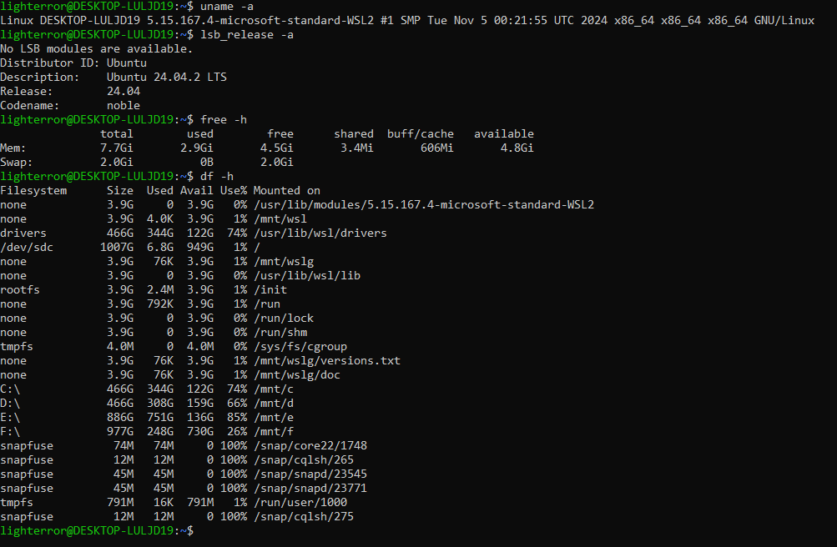

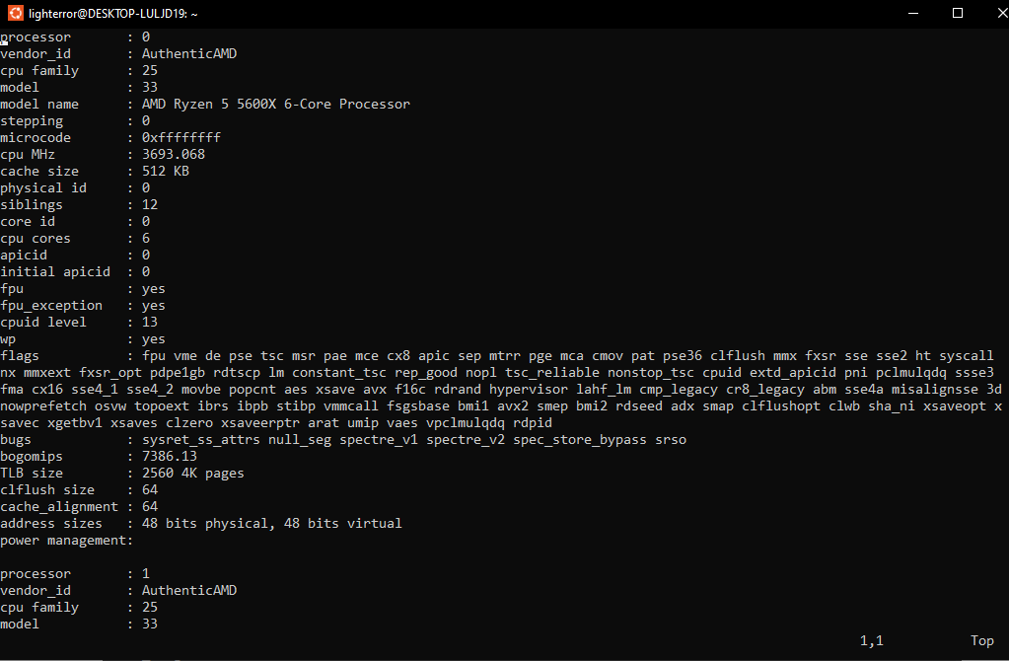

2. **Написати Python-скрипт, який виводить інформацію про систему без використання сторонніх бібліотек, Але “**Допускається

використовувати зовнішні бібліотеки (наприклад psutil, rich).”:

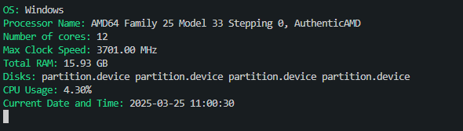

**Вихідний код:**

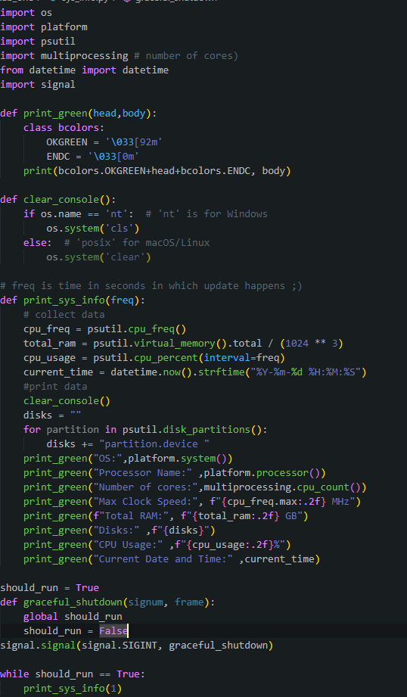

**Висновок:** під час виконання даної лабораторної роботи я навчився діагностувати свій ПК. За результатами тестів він працює під віною та має віртуальну убунту, процик райзен 5600x (не розігнаний).